Informe de práctica sesión 07
Consumo GET de productos con Ktor en PharmaMobil
Estudiante: Roberto Samuel Valencia Saavedra | Fecha: 29 de septiembre de 2026
Este informe presenta la conexión de PharmaMobil con el backend PharmaSoft y las pruebas disponibles del listado remoto de productos. La app Android muestra productos obtenidos del endpoint paginado, permite actualizar la lista y presenta un estado de error cuando no puede conectarse. Las evidencias proceden de Swagger UI, Postman y el emulador Android.

Implementación verificada
Componente | Resultado
Backend | Categoría Medicamentos y productos de prueba consultables por API.
Cliente Ktor | GET de productos con DTO de página y mapeo a dominio.
Presentación | Listado en Android, actualización manual y estado de error con Reintentar.
Repositorio | Rama feature/ktor-client-valencia publicada con cuatro commits de la sesión.

Rama de entrega: https://github.com/Akatosh4019/PharmaMobile_Valencia/tree/feature/ktor-client-valencia
Nota de alcance: las capturas de Postman comprueban el GET 200 del backend, pero no sustituyen una captura del registro interno de Ktor. Esa evidencia específica no figura entre las capturas disponibles. La prueba de iOS queda fuera del alcance indicado para esta entrega.

Datos disponibles en Swagger UI
Swagger devuelve 200 para la categoría Medicamentos. También se verificaron productos individuales, entre ellos Paracetamol, Amoxicilina y Loratadina, con sus identificadores, precios, stock y estado. El identificador de un producto nuevo lo asigna el backend; no se introduce manualmente en el cuerpo de POST.
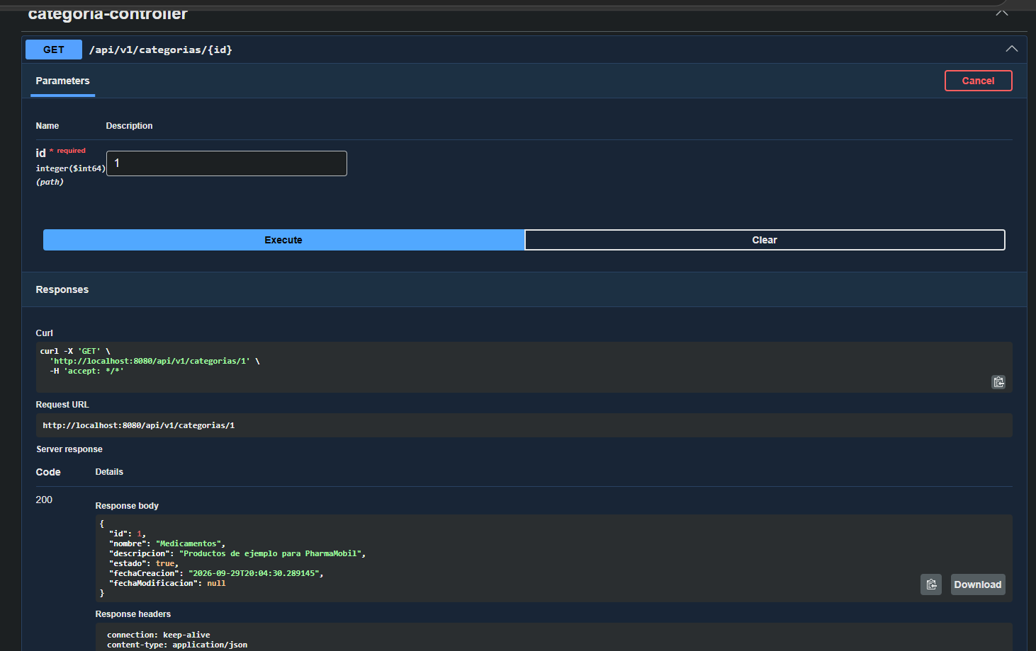
Figura 1. Categoría Medicamentos consultada en Swagger UI, respuesta 200.
ID | Producto | Estado observado
1 | Paracetamol | Activo, stock 100
2 | Amoxicilina | Activo, stock 5
3 | Loratadina | Inactivo, stock 0

Respuesta GET paginada
En Postman, la colección PharmaMobil Sesión 07 consultó GET /api/v1/productos?pagina=0&tamanio=20. La respuesta fue 200 OK y contiene el arreglo contenido con productos del backend. La respuesta también incluye metadatos de paginación. La captura muestra que las dos comprobaciones de la solicitud pasaron.
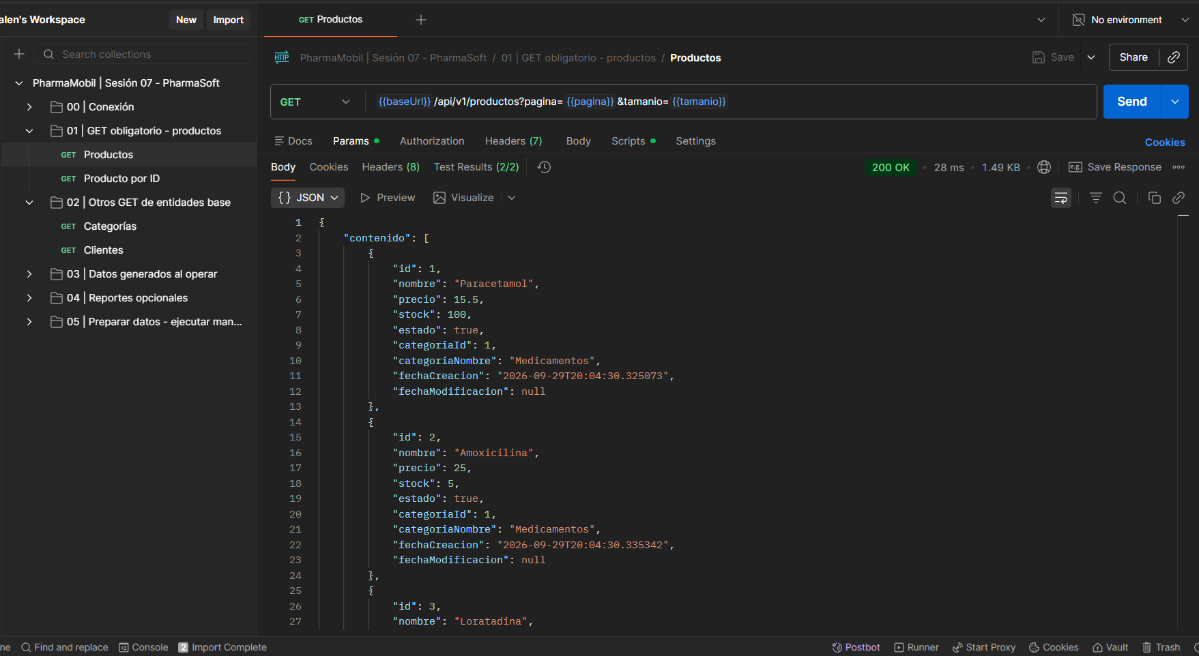
Figura 2. Consulta GET de productos en Postman con respuesta 200 OK.
La app usa la URL base del emulador Android http://10.0.2.2:8080/api/v1/ para llegar al servicio local. La ruta consumida es productos con los parámetros pagina y tamanio. El DTO de página interpreta contenido y metadatos; el mapper convierte cada producto recibido al modelo del dominio.

Listado remoto en Android
El emulador Android muestra la lista de productos y sus datos principales. Tras crear un producto mediante Swagger, el listado se actualiza al volver a la pantalla o pulsar Actualizar lista; la captura incluye el nuevo registro medicina. Esto demuestra que el inventario visible no depende únicamente de los productos precargados en memoria.
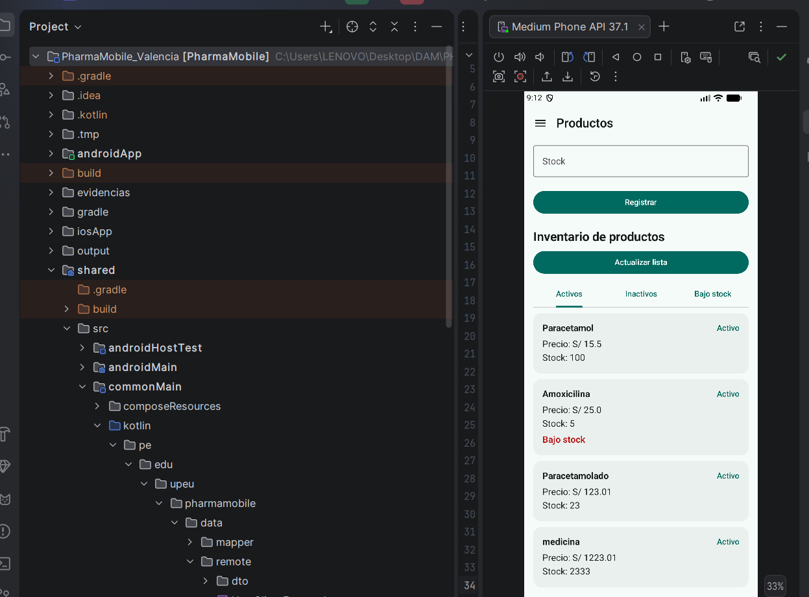
Figura 3. Pantalla de Android con productos del backend, incluido el nuevo registro medicina.
El formulario Registrar de la app mantiene un alta en memoria, que corresponde a una fase posterior de la práctica. Para esta sesión, la operación evaluada es el listado remoto GET.

Manejo del fallo de conexión
Con la conexión del emulador desactivada, la app conserva la pantalla de productos y muestra el mensaje de error de conexión con una acción Reintentar. No se observa un cierre inesperado en la captura. El mensaje identifica la dirección local 10.0.2.2:8080, coherente con la configuración Android.
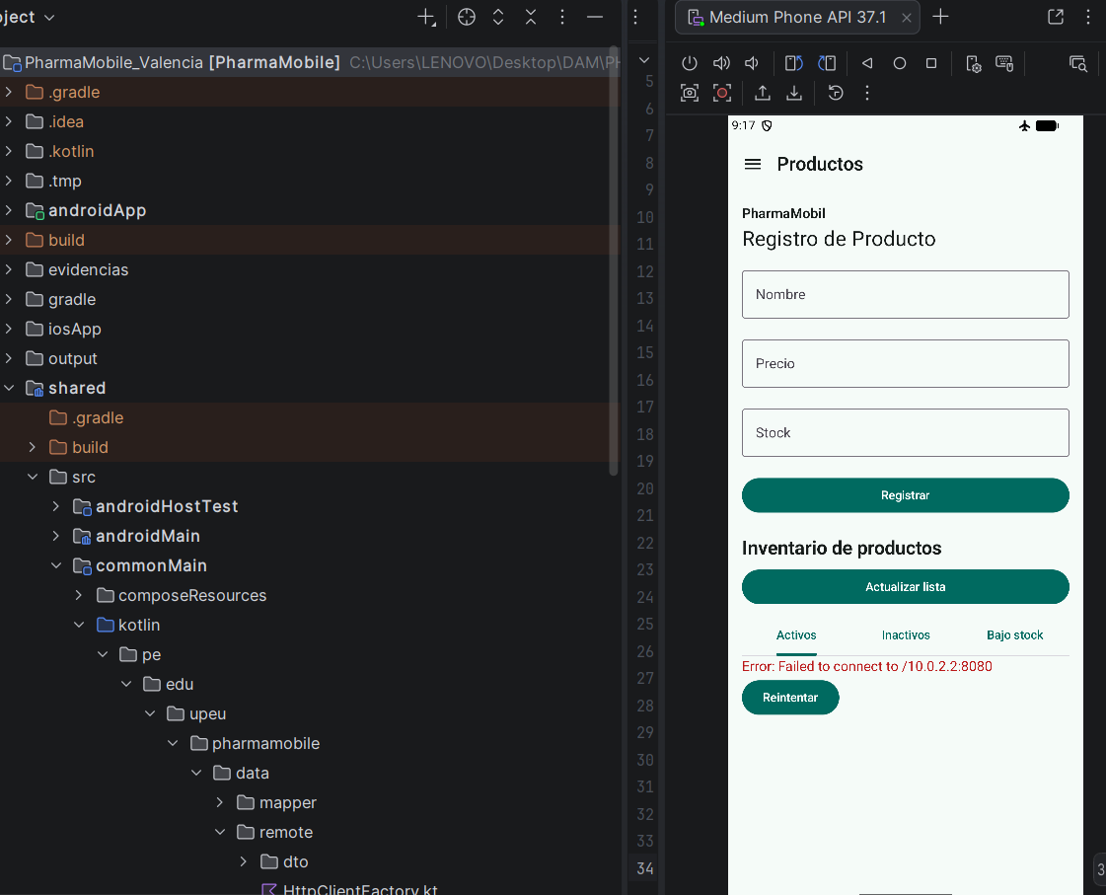
Figura 4. Estado de error en Android al no poder conectar con el backend.

Estado de la entrega
La rama Git y el README están listos para compartir. Las capturas documentan datos en Swagger, GET 200 en Postman, listado Android y error sin conexión. No se adjunta un registro visual de Ktor con GET y 200; conviene añadirlo si el docente exige esa evidencia literal. Conforme a la indicación recibida para esta entrega, no se incluye prueba iOS.

